Az új Lexus ES formatervének titkai
A nyolcadik generáció a klasszikus szedán stílust az elektromos korszakra adaptálja, miközben a Lexus jellegzetes jegyeit is hordozza, beleértve az orsómotívumot és a karcsú sziluettet.

A hamarosan Magyarországon is kapható új Lexus ES különlegessége, hogy az öntöltő hibrid mellett már tisztán elektromos hajtásláncokkal is készül, ráadásul nem csak Japánban, hanem Kínában is. Koncepcióját a „Tiszta Technológia x Elegancia” mottó határozta meg, amely a funkcionális, technológia ihlette dizájn harmonikus kombinációját jelenti egy olyan stílussal, amely kifejezi a Lexus alapvető értékeit, a prémiumminőséget és kézműves luxust. Kumaj Jahito, a márka vezető formatervezője szerint az új ES dizájnjánál vadonatúj megközelítést alkalmaztak. A csapat egy „szuperideális” forma megalkotásával kezdte a munkát, majd azt finomította szép lassan megvalósíthatóvá, ahelyett, hogy a korábbi modellből indultak volna ki, és azt modernizálták volna.
Az új ES a Lexus globális GA-K architektúrájára épül, amelyet úgy terveztek át, hogy képes legyen az elektromos hajtásláncokat is befogadni. A tervezőcsapat a klasszikus „aranymetszés” elvet alkalmazta, amivel ideális arányt értek el a különböző dimenziók (tengelytáv, hosszúság, magasság és szélesség) között. A karosszéria hosszát 16,5 centivel 5,14 méterre növelték, az 1,92 méteres szélesség 5,5 centis bővülés, a 2,98 méteres tengelytávolság nyolccentis gyarapodás az elődhöz képest. „A fő célunk az optimális arányok és a stílusos szedánsziluett megtalálása volt” – mondja a főtervező.
Sportos és elegáns orrkialakítás
Az új ES is a Lexusok jellegzetes, orsó alakú orr-részét kapta meg, amely a motorháztetőn át a lökhárító két széléig húzódik. Kumaj széles és alacsony „arcot” szeretett volna adni az autónak, hogy az első sárvédők magassága a lehető legkisebb legyen, megőrizve a prémiumszedánok jellegzetes megjelenését. Az első orsóvonal éle kiemelkedik az alacsony orr-részből, ami azonnal felismerhetővé teszi az embereknek, hogy egy Lexust látnak. Finom részlet, hogy az első lámpák kettős L-alakot alkotnak, ez ugyanis az elektromos Lexusok új védjegye.
Karcsú és elegáns oldalnézet
Mivel egy elegáns szedán megalkotása volt a cél, a megfelelő oldalnézet kulcsfontosságú volt. Figyelembe véve, hogy a padlóba integrált akkumulátor 11 centis magasságnövekedést okozott, a kívánt optikai hatást egy fekete oldalsó díszléc bevezetésével érték el. Ettől az ES szubjektíven érzékelt magassága lecsökkent, amitől karcsúbbnak, hosszabbnak és elegánsabbnak tűnik a karosszéria. A döntött szellőzőnyílás és a vízszintes díszléc az első és hátsó részék vizuális összekapcsolására szolgál. Olyan a sziluett, mintha nem lenne csomagtartó, az utastér pedig úgy tűnik, mintha hátrafelé keskenyedne. Profilból az új ES egy rajtra készülő sprintfutóra emlékeztet, aki kissé előre dőlve várja, hogy megiramodjon.
Lendületes hátsó rész
Különösen büszke a főtervező a kupészerű tető és a hátsó rész kialakítására, amely megtartotta a korábbi ES-re jellemző ívet. „A leghátsó részt átszelő forma egy olyan dinamikus felület, amelyre a szedánok világában még nem volt példa. Nagyon körültekintők voltunk a megjelenéssel, egy gyönyörű, széles felületet alkottunk, amely stabilitást kölcsönöz az autónak, közben pedig a kabin elkeskenyedik a légáramlás szabályozása érdekében” – magyarázza. Ez a kialakítás egyúttal az új ES alacsony súlypontját is hangsúlyozza. A hátsó világítást egyetlen, folyamatos fénysáv biztosítja, amely magába foglalja a L E X U S feliratot, az L-fényszignókat és a hátsó lámpákat. A széles kiállás és a formázott hátsó profil mellett a fénysáv is hozzájárul a kiváló aerodinamikai teljesítményhez, mivel elvezeti a turbulens légáramlatokat.
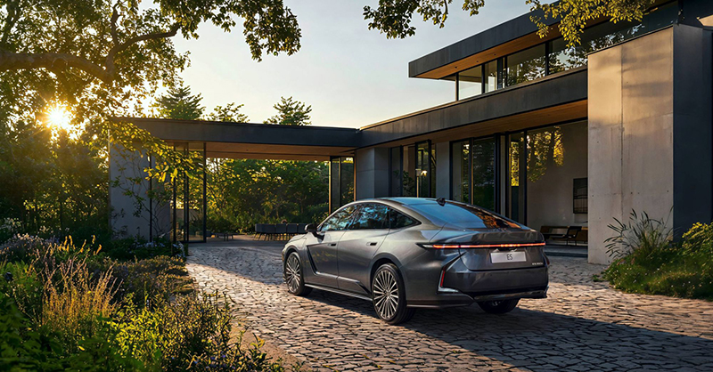
Belső tér – egyszerű és modern luxus
Kumaj a „vizuális zaj kiküszöböléséről” beszél, amikor a belső felületek letisztult és rendezett kialakítását magyarázza, a tágas és kényelmes tér prioritásaira összpontosítva. A Lexus felismerte a fizikai kezelőszervek fontosságát, nem utolsósorban biztonsági okokból, de egy olyan megoldást dolgozott ki – a rejtett kapcsolókat –, amely a praktikumot az esztétikával ötvözi. A híres „Omotenashi” (vendégszeretet) elvnek megfelelően a kapcsolósor minimalista, diszkrét kialakítású, hogy tökéletesen illeszkedjen a belső térbe. Amikor az autó ki van kapcsolva, a díszlécbe integrált kapcsolók nem láthatóak; amikor viszont a vezető gyújtást ad, világítanak, és láthatóvá válnak. Miközben egy érintőpanel letisztult megjelenését hozzák, érezhető, haptikus visszajelzést adnak használat közben.
A tervezők különleges technológiát alkalmaztak a Lexus első felületkibocsátó világításának megalkotásához az ajtópaneleken: bambuszhatású fóliát használtak, amelyet fejlett, nyomtatásban használt technikákkal rétegeztek. Ezáltal a fényáteresztő technológia egy olyan felületi megvilágítási hatást hozott létre, amely tökéletesen passzol az utastér hangulatvilágításához. Újragondolták az első ülések kialakítását is, hogy karcsú megjelenést és olyan profilt hozzanak létre, amely kevés teret rabol a hátsó utasoktól. A tervezőcsapat két részre osztotta az üléseket, és ezeket külön-külön vonta be szövettel és bőrrel.
A műszerfalat a Lexusnál hagyományos Tazuna-elve szerint alakították ki: a vezető a figyelmét az útra összpontosíthatja azáltal, hogy a kezelőszervek és információforrások a legkisebb kéz- és szemmozdulattal is használhatók és leolvashatók. Teljesen nyitott a felső rész, hogy a vezető látóterébe ne zavarjon bele, míg a 12,3 colos kombinált kijelző és az aszimmetrikus, akár 2 x 14 colos érintőképernyő lehetővé tette egy alacsony műszerfal kialakítását. A minőségérzetet a kiváló anyaghasználat mellett a puha, bőrhatású díszítések és a dinamikus fényhatások is emelik.

Fotók: Lexus

Kiadta a Smarter Média Kommunikációs Ügynökség (http://news.smartermedia.hu)
Forrás: https://news.smartermedia.hu/nemzetkozi-hirek/az-uj-lexus-es-formatervenek-titkai

